|  |  |  |
| --- | --- | --- |
| **СОВЕТ ДЕПУТАТОВ**  **ВНУТРИГОРОДСКОГО МУНИЦИПАЛЬНОГО ОБРАЗОВАНИЯ -**  **МУНИЦИПАЛЬНОГО ОКРУГА ГОЛЬЯНОВО**  **В ГОРОДЕ МОСКВЕ**  107589, г. Москва, ул. Красноярская, д.5/36 E-mail:vmo.golyanovo@mail.ru  Тел.: (495)122-23-60 сайт: www.golyanovo.org  **РЕШЕНИЕ**  **от 16.04.2025 №6/2**  **О согласовании установки ограждающих устройств на придомовой территории многоквартирного дома по адресу:**  **г. Москва, Щелковское шоссе, д.25/15** | |  |
|  | |  | |

В соответствии с пунктом 5 части 2 статьи 1 Закона города Москвы от 11 июля 2012 года № 39 «О наделении органов местного самоуправления муниципальных округов в города Москве отдельными полномочиями города Москвы», постановлением Правительства Москвы от 02.07.2013 года № 428-ПП «О Порядке установки ограждений на придомовых территориях в городе Москве», рассмотрев обращение уполномоченного лица и решение общего собрания собственников помещений в многоквартирном доме об установке ограждающих устройств на придомовой территории в многоквартирном доме по адресу: г. Москва, Щелковское шоссе, д.25/15(вх. №177 от 21.03.2025), Совет депутатов муниципального округа Гольяново в городе Москве решил:

1. Согласовать установку ограждающих устройств (двух шлагбаумов) на придомовой территории многоквартирного дома по адресу: г. Москва, Щелковское шоссе, д.25/15,согласно прилагаемому проекту (приложение).
2. Рекомендовать собственникам помещений многоквартирного дома №25/15 по Щелковскому шоссе обеспечить соблюдение требований по обеспечению круглосуточного и беспрепятственного проезда на придомовую территорию пожарной техники, транспортных средств правоохранительных органов, скорой медицинской помощи, служб Министерства Российской Федерации по делам гражданской обороны, чрезвычайным ситуациям и ликвидации последствий стихийных бедствий, организаций газового хозяйства и коммунальных служб.

3. Направить копию настоящего решения в Департамент территориальных органов исполнительной власти города Москвы, в управу района Гольяново города Москвы и лицу, уполномоченному на представление интересов собственников помещений в многоквартирном доме по вопросам, связанным с установкой ограждающих устройств и их демонтажем.

4. Опубликовать настоящее решение в сетевом издании «Московский муниципальный вестник».

5. Контроль за исполнением настоящего решения возложить на председателя комиссии по развитию муниципального округа Гольяново Антонову Т.Н.

**Глава муниципального округа**

**Гольяново в городе Москве Т.М. Четвертков**

Приложение

к решению Совета депутатов муниципального округа Гольяново в городе Москве

от «16» апреля 2025 года № 6/2

**Проект размещения ограждающих устройств**

**на придомовой территории многоквартирного дома**

**по адресу: г. Москва, Щелковское шоссе, д.25/15**

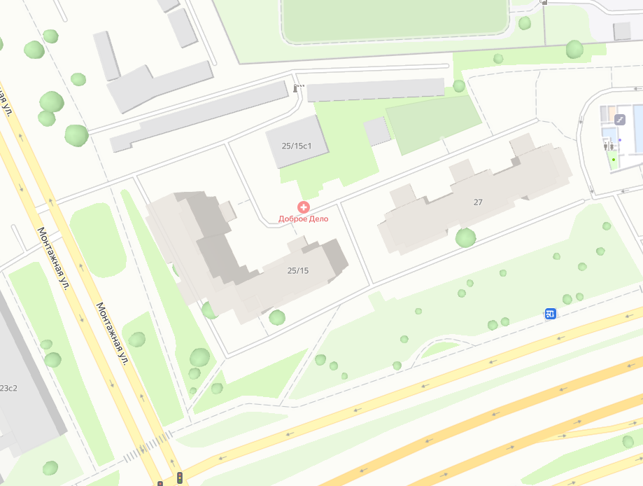

**Места установки шлагбаумов**

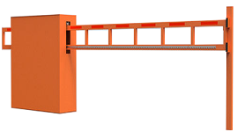Используемое оборудование - Шлагбаум электромеханический

антивандальный «Автопроезд», с шириной перекрываемого проезда до 6 м

|  |  |
| --- | --- |
| Длина стрелы (проезда) | 5000, 6000 мм |
| Высота (тумбы/до стрелы) | 920 мм |
| Температурный режим работы | от-35/-50 до+50 °С |
| Двигатель | Niсе RВ400 |
| Потребляемая мощность | 250 Вт |
| Питание | 230 В/50 Гц |
| Максимальный крутящийся момент | 20 Нхм |
| Интенсивность использования | 35% |
| Степень защиты | 1Р64 |
| Скорость открытия/закрытия стрелы | 6-15 сек. |
| Обнаружение препятствий | беспроводные фотоэлементы |
| Ручное (аварийное) открытие/закрытие | есть |
| Защитное покрытие | все элементы оцинкованы и покрыты порошково-полимерной краской |